OBRAZLOŽITEV IN UTEMELJITEV OBČINSKEGA PODROBNEGA PROSTORSKEGA NAČRTA

5.1 Splošno

Po veljavnem Odloku o sprejetju zazidalnega načrta za območje " Lendavska -sever " v Murski Soboti (Ur. objave št. 9/90) je na predmetnem območju obstoječi objekt predviden za rušitev. Na tem območju so predvidene prometne površine in zelenica. Sedanji lastnik tega objekta želi ohraniti predmetni objekt v enakih horizontalnih in vertikalnih gabaritih. K obstoječemu objektu bi prizidal še novi del. Obstoječi objekt bi bil namenjen za delavnico in skladišče, novi prizidek pa za trgovino. To dejavnost v manjšem obsegu investitor že opravlja v obtoječem objektu.

5.1.1 Podlaga za pripravo SD_ZN in postopek priprave

Postopek priprave SD_ZN, ki poteka skladno z določbami Zakona o prostorskem
načrtovanju (Ur. l. RS, št. 33/2007; spremembe in dopolnitve Ur. l. RS, št. 70/2008 – ZVO-1B, 108/2009, 80/2010 ZUPUDPP (106/10-popr.), 43/2011 ZKZ-C, 57/12, 57/12 zupudpp-a, 109/12, 35/13 skl.. US: U.I. 43/13-8), se je začel s »Sklepom o začetku priprave sprememb in dopolnitev Odloka o sprejetju zazidalnega načrta za območje "Lendavska-sever" v Murski Soboti (večnamenski poslovni objekt)«, ki ga je dne 18. februarja 2016 sprejel župan Mestne občine Murska Sobota. Sklep o začetku priprave OPPN je objavljen v Uradnem listu Republike Slovenije št. 17/2016.

5.1.2 Namen in način izdelave SD_ZN

Pred začetkom priprave SD_ZN je bil izdelan idejni predlog, ki ga je izdelal TELEMACH d.o.o. in je bil priložen pobudi za izdelavo predmetnega SD_ZN.

Osnutek SD_ZN je izdelan na podlagi prikaza stanja prostora, razvojnih potreb in
strokovnih podlag, ki so bile v fazi osnutka dosegljive.

Skladno z SD_ZN načrtom je osnutek posredovan nosilcem urejanja prostora, da so podali smernice za načrtovanje prostorskih ureditev iz njihove pristojnosti in druge relevantne podatke s katerimi razpolagajo. Ministrstvo, pristojno za varstvo okolja je v tem času odločilo da za predmetni SD_ZN ni potrebno izvesti celovite presoje vplivov na okolje.

5.2 OBMOČJE OBČINSKEGA PODROBNEGA PROSTORSKEGA NAČRTA

5.2.1 Opis območja OPPN

SD_ZN obravnava območje parcel št. 185/7, 185/9, 187/12 in 187/15 vse k.o. 105 Murska Sobota lastnika TELEMACH D.O.O., CESTA LJUBLJANSKE BRIGADE 21, 1000 LJUBLJANA.

Območje SD_ZN meri cca 1061,3 m2.

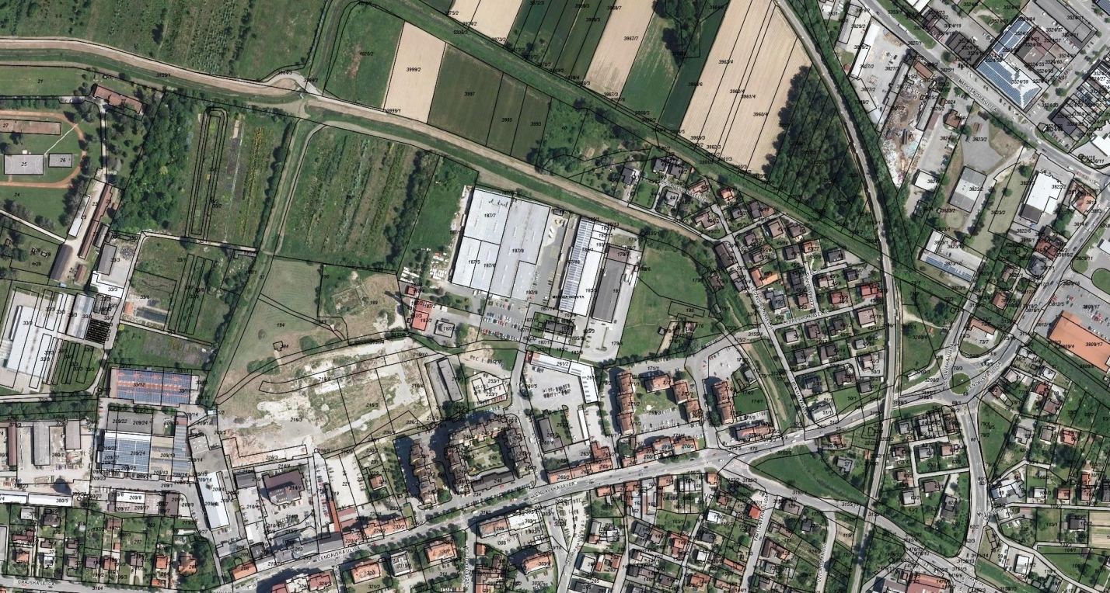

Lokacija SD-ZN v širšem prostoru ( vir gis.iobcina.si )

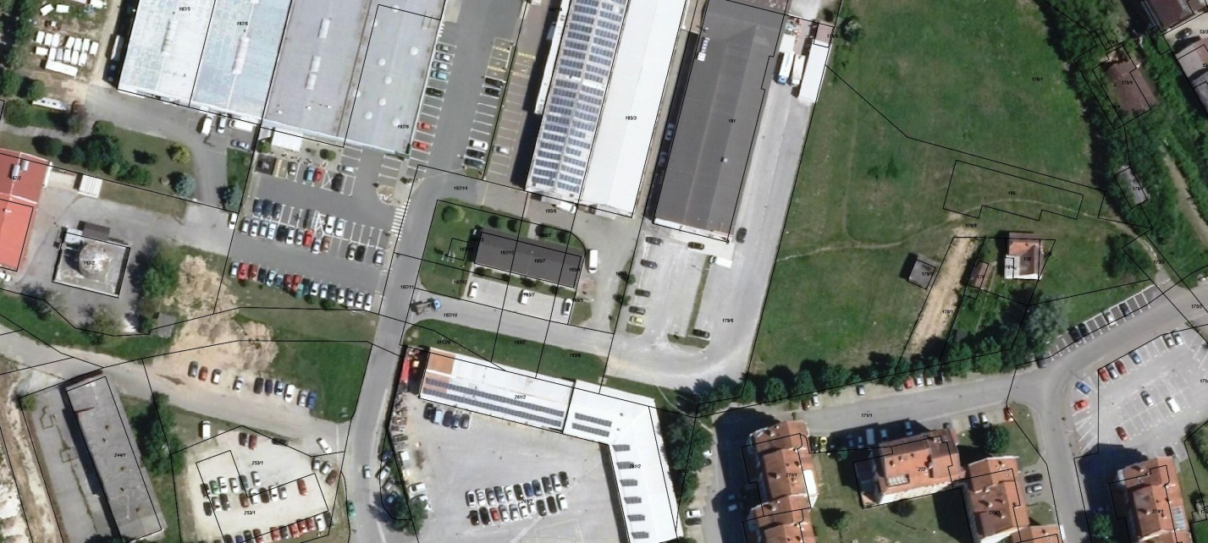

Območje SD-ZN v ožjem prostoru na ortofoto s stanjem parcel (vir gis.iobcina.si )

5.3 UMESTITEV NAČRTOVANE PROSTORSKE UREDITVE V PROSTOR

5.3.1 Umestitev predvidene ureditve v prostor

Po veljavnem Odloku o sprejetju zazidalnega načrta za območje " Lendavska -sever " v Murski Soboti (Ur. objave št. 9/90) je na predmetnem območju obstoječi objekt predviden za rušitev. Na tem območju so predvidene prometne površine in zelenica. Sedanji lastnik tega objekta želi ohraniti predmetni objekt v enakih horizontalnih in vertikalnih gabaritih. K obstoječemu objektu bi prizidal še novi del. Obstoječi objekt bi bil namenjen za delavnico in skladišče, novi prizidek pa za trgovino. To dejavnost v manjšem obsegu investitor že opravlja v obtoječem objektu.

5.3.2 Opis načrtovanih prostorskih ureditev

Na območju sprememb in dopolnitev zazidalnega načrta ima družba TELEMACH d.o.o., predvideno dejavnostjo po CC-SI 123 - Trgovske in druge stavbe za storitvene dejavnosti.

V grafičnih prilogah je z rdečo črtkano črto narisano funkcionalno območje SD-ZN, ki predstavlja, kjer so lahko locirani objekti, z upoštevanimi odmiki od parcelnih mej in drugih ureditev izven območja SD_ZN. V funkcionalnem območju je dopustna postavitev objektov in dejavnosti v njih, ki so natančneje opredeljene v 4. členu tega odloka. Grafične priloge podajajo idejno zasnovo postavitve objektov, njihova natančna razporeditev, velikost in namembnost posameznega objekta, se opredeli v projektni dokumentaciji, ob upoštevanju vseh veljavnih predpisov za tovrstne objekte.
Arhitekturni izraz objektov mora slediti čistim linijam. Fasadna obloga bo kombinacija pločevinastih ali steklenih površin in masivnih zidov, skladno s celostno podobo investitorja. Objekti v grafičnih prilogah so zarisni s črno črto v maksimalnem tlorisu,
Etažnost objektov je pritličje. Višina venca oz. slemena objektov je do 5,0 m.
Utrjene površine v okolici so urejene.
V sklopu zunanje ureditve je potrebno lokacije zastav, totema, izveskov, informacijskih tabel predvideti tako, da njihova postavitev ne bo ovirala preglednosti pri vključevanju na in s površin cone.
Pri določitvi zasaditve grmovnic in dreves je potrebno zagotoviti preglednost v križiščih in vidnost prometnih znakov. Krajinska ureditev mora biti usklajena glede izbora (avtohtonih) vrst grmovnic in dreves v smislu čim večje vpetosti v okolje.
Ureditev prostih in zelenih površin izhaja iz funkcionalno – oblikovalske razporeditve objektov, ureditve parkirišč in dovoznih cest ter zelenih površin, ki jih sestavljajo drevesa, grmovnice in tratne površine.
Funkcionalno oviranim osebam mora biti omogočeno samostojno gibanje po vseh površinah, ki so namenjene pešcem. Elementi ceste ne smejo pomeniti nevarnosti pri gibanju na tistih površinah, ki so namenjene pešcem. Te površine morajo biti tudi brez grajenih in komunikacijskih ovir.
Na površinah za mirujoči promet je potrebno zagotoviti prostor za parkirišče koles.

Vrsta dopustnih dejavnosti:
- Trgovske in druge stavbe za storitvene dejavnosti.

Vrste dopustnih gradenj oziroma drugih del, ki se dopuščajo:
- gradnja objekta na parceli 187/15 k.o. 105 Murska Sobota.
- rekonstrukcija objekta na parcelah 185/7, 185/9 in 187/15 vse k.o. 105 Murska Sobota,
- tekoča vzdrževalna in investicijska dela na objektih in napravah,
- funkcionalne spremembe objektov za sodobnejše tehnologije,
- gradnja objektov in naprav za potrebe komunale, energetike, prometa in zvez,
- urejanje in vzdrževanje odprtih površin, zelenic, prometnic,
- gradnja, ki odpravlja negativne vplive na okolje in zagotavlja večjo varnost ljudi in objektov,
- spremembe namembnosti v okviru dopustnih dejavnosti,
- postavitev oglasnih panojev in zagotovitev razstavnih prostorov,
- postavitev nezahtevnih in enostavnih objektov v okviru določil tega odloka.

Vrste dopustnih objektov:,
ki se dopuščajo skladno z veljavnimi predpisi s področja graditve ter v okviru določil tega odloka:
- CC-SI 123 - Trgovske in druge stavbe za storitvene dejavnosti.
- nezahtevni in enostavni objekti v okviru določil tega odloka.
- objekti transportne infrastrukture:
- ceste,
- prenosni (transportni) cevovodi, prenosna komunikacijska omrežja in prenosni elektroenergetski vodi.
- cevovodi, komunikacijska omrežja in elektroenergetski vodi:
- distribucijski cevovodi, distribucijski elektroenergetski vodi in distribucijska komunikacijska omrežja.
- Dopustna je gradnja objektov za namene rabe alternativnih energetskih virov:
- fotovoltaične elektrarne, kolektorji ipd. Tovrstni objekti se umeščajo kot spremljajoča dejavnost za potrebe območja obravnave in širše skladno z namensko rabo območja.
- energetski objekti:
- solarne elektrarne
Dopuščene dejavnosti se lahko umestijo v zgoraj navedene stavbe oziroma objekte.

Gradnja nezahtevnih in enostavnih objektov:
Gradnja nezahtevnih in enostavnih objektov se lahko izvaja skladno z veljavnimi predpisi s področja graditve ter v okviru določil tega odloka.
Nezahtevni in enostavni objekti naj bodo od parcelne meje s sosednjo zemljiško parcelo odmaknjeni minimalno 1,00m. Na parcelno mejo so lahko postavljeni le s soglasjem lastnika zemljiške parcele, na katero mejijo.
Postavitev urbane opreme ne sme onemogočati ali ovirati odvijanja prometa in ovirati vzdrževanja infrastrukturnega omrežja.
Ograja mora biti postavljena znotraj parcele ali na meji, če se tako sporazumeta oba soseda. Višina ograje ne sme presegati višine 1,20 m. Ograje ob cestnih uvozih, priključkih in ob drugih prometnih površinah se postavi tako, da omogočajo preglednost in ne ovirajo prometa po javni cesti.
Oblikovni elementi enostavnih in nezahtevnih objektov morajo biti načrtovani skladno osnovnemu objektu.

5.4 ZASNOVA PROJEKTNIH REŠITEV IN POGOJEV GLEDE PRIKLJUČEVANJA OBJEKTOV NA GOSPODARSKO JAVNO INFRASTRUKTURO IN GRAJENO JAVNO DOBRO

5.4.1 Splošno:

Vsi predvideni objekti (stavbe) se morajo priključiti na kanalizacijsko, vodovodno in električno omrežje ter imeti dostop do javne ceste.
Infrastrukturna ureditev se izvede na podlagi smernic in mnenj nosilcev urejanja prostora. Infrastrukturni vodi predmetnega območja se navežejo na bližnjo, že urejeno komunalno infrastrukturo. Novi komunalni vodi se vodijo v zemlji ter večji del v cestnem telesu. Obenem se uredijo tudi priključki. Vsa komunalna infrastruktura se mora urediti pred dokončno ureditvijo cestišča. Odmiki med vodi različnih omrežij morajo ustrezati predpisom, če to ni mogoče, se mora izvesti predpisane zaščite.

Promet
Cestno omrežje:

Obstoječe cestno omrežje sestavlja Lendavska ulica.
Cestni priključek je obstoječi in omogoča uvoz in izvoz levo in desno vsem vrstam vozil. Dostopnost do posameznih objektov je urejena z notranjim prometnim režimom.

Peš in kolesarski promet:

Promet pešcev in kolesarjev je zagotovljen ob Lendavski ulici. Znotraj SD_ZN ni predvidena izvedba kolesarske in peš steze.
Na površinah za mirujoči promet je potrebno zagotoviti prostor za parkirišče koles.

Mirujoči promet:

Znotraj SD_ZN je izgrajena lokalna cestna mreža. Notranje cestno omrežje je urejeno brez prašno z asfaltom in s tlakovci.
Parkirne in prometne površine so urejene protiprašno ( asfaltirane, tlakovane ). Predvideno je 11 parkirnih mest za lastno in zunanjo uporabo.

5.4.2 Opis komunalnega in energetskega urejanja:

Vsi podatki o obstoječi in predvideni komunalni infrastrukturi so povzeti iz katastra posameznih upravljavcev.
Pred pričetkom nadaljnjih aktivnosti je potrebno pridobiti točne podatke o legi komunalnih vodov. Vse tehnične rešitve prilagoditi zahtevam upravljavca ter upoštevati faznost izvedbe.
Predmetni SD_ZN podaja samo konceptualne rešitve ob upoštevanju smernic posameznih upravljavcev. Podrobnejše rešitve se opredelijo v projektni dokumentaciji ob upoštevanju smernic in pogojev upravljavcev.

Kanalizacija

Na širšem območju se nahaja obstoječe kanalizacijsko omrežje.
Vsi objekti morajo biti priključeni na kanalizacijsko omrežje.
Znotraj SD_ZN je zgrajen ločeni kanalizacijski sistem in sicer:
- komunalne odpadne vode in morebitne tehnološke odpadne vode iz predvidenih objektov se morajo odvajati v obstoječe kanalizacijsko omrežje, ki se v nadaljevanju priključi na mestno čistilno napravo, Tehnološke odpadne vode se pred izpustom v kanalizacijsko omrežje mora očisti v ustreznih napravah,
- Padavinske vode se vodijo in zbirajo ločeno. Onesnažene padavinske vode je potrebno predhodno očistiti, padavinske vode s streh se vodijo preko ustrezno dimenzioniranih peskolovov v ponikalna polja ali ponikalnice. Ponikalnice morajo biti locirane izven vpliva parkirnih in manipulativnih površin ter dimenzionirane na podlagi hidrogeološkega poročila ter izvedene v skladu z veljavo zakonodajo.

Vodovod in hidrantno omrežje

Na širšem območju se nahaja obstoječe vodovodno omrežje.
Vsi objekti morajo biti priključeni na vodovodno omrežje.
Na območju SD_ZN je že zgrajen sistema krožnega vodovoda s hidrantnim omrežjem.

Elektrika

Na širšem območju se nahaja elektroenergetsko omrežje.
Vsi objekti morajo biti priključeni na električno omrežje.
Vsi posegi in priključki na elektroenergetsko omrežje se izvedejo pod pogoji upravljalca elektroenergetskega omrežja.

Javna razsvetljava

Na območju SD_ZN je javna razsvetljava urejena.

Plinovod

Na širšem območju se nahaja obstoječe distribucijsko plinovodno omrežje v upravljanju Mestnih plinovodov d.o.o.
Vsi objekti se lahko navežejo na obstoječe plinovodno omrežje v skladu s pogoji upravljavca.

Telekomunikacijsko omrežje in omrežje kabelske TV

Vodi informacijskega sistema (telefonski vodi, vodi kabelske televizije in drugi informacijski vodi) se navežejo na obstoječe informacijsko omrežje. Vodi informacijskega sistema se vodijo skupno v posebnih ceveh.

SMERNICE TELEKOM SLOVENIJE:
Na območju posega v prostor poteka dvocevna TK kanalizacija z uvlečenimi tk kabli in jaškom KJ131 ter tk priključki. Zaradi gradnje objekta bo potrebna zaščita oz. prestavitev le-te. Za prestavitev oz. zaščito omenjene infrastrukture je potrebno upoštevati smernice TELEKOM SLOVENIJA, št. 39862-MS/147-JZ, ki so v prilogi dokumentacije.

Ogrevanje

Predvideni objekti se bodo ogrevali na zemeljski plin. Dopustna je tudi uporaba vseh alternativnih virov ogrevanja.

5.5 REŠITVE IN UKREPI ZA CELOSTNO OHRANJANJE KULTURNE DEDIŠČINE

5.5.1 Kulturna dediščina

Na območju gospodarske cone ni registriranih vrednot s področja varovanja kulturne dediščine.

5.6 REŠITVE IN UKREPI ZA VAROVANJE OKOLJA, NARAVNIH VIROV IN OHRANJANJA NARAVE

5.6.1 Varstvo zraka

Območje SD_ZN spada v osrednje območje centralne dejavnosti ( CU ).
Za zmanjšanje negativnih vplivov na zrak na najmanjšo možno mero je potrebno upoštevati veljavne predpise. Upravljavec je sam dolžan poskrbeti za meritve emisij v zrak in po potrebi izvajati ustrezno zaščito in sanacijo.

5.6.2 Varstvo pred hrupom

Območje SD_ZN spada v območje centralne dejavnosti ( C ).
Na območju poselitve se za območja centralnih dejavnosti določa lll. stopnja varstva pred hrupom.
Zagotoviti je potrebno vse ukrepe, da zakonsko opredeljene vrednosti ne bodo presežene. Pri posameznih virih prekomernega hrupa je potrebno nivo hrupa meriti in po potrebi izvesti ustrezno protihrupno zaščito in sanacijo.
Pri izvedbi predvidenega posega v prostor je potrebno upoštevati veljavno zakonodajo.

5.6.3 Varstvo vodnih virov

Območje SD_ZN leži izven vodovarstvenih območij.
Kanalizacijski sistem vseh vrst odpadnih vod mora biti zgrajen v neprepustni izvedbi. Izvesti je treba preizkus tesnosti v skladu z veljavnim standardom EN 1610.
Padavinske vode, ki odtekajo s streh se, po mehanskem čiščenju (peskolovi), lahko zbirajo v zbiralnikih deževnice oziroma, jih je treba odvajati posredno v podzemne vode (ponikalnice ali razpršeno odvajanje – na teren ali po odvodnih in ponikalnih jarkih).
Padavinske odpadne vode, ki odtekajo z utrjenih površin (parkirišča, dovozne ceste, okolica objektov), očiščene v skladu z zakonodajo, se lahko odvajajo v vode na enak način kot strešnica.
Komunalne in predhodno ustrezno očiščene industrijske odpadne vode se morajo odvajati v javno kanalizacijsko omrežje in čistiti na centralni komunalni čistilni napravi Murska Sobota.
Površine, na katerih se bodo zbirale, skladiščile, prečrpavale, pretakale in mešale okolju škodljive snovi, morajo biti izvedene tako, da bo preprečeno neposredno izpiranje ali odtekanje škodljivih snovi v površinske vode ali v tla (neprepustnost, robniki, padci proti požiralnikom, kanalizacija itd.). Predvidena mora biti vgraditev standardiziranih lovilcev olj (povsod, kjer vgraditev lovilca olj zahtevajo predpisi s področja varstva okolja).

5.6.4 Ohranjanje narave

Na območju SD_ZN ni naravnih vrednot, zavarovanih območij ali območij pomembnih za biotsko raznovrstnost.

5.6.5 Ravnanje z odpadki

Zbiranje odpadkov poteka ločeno. Prostor za ločeno zbiranje odpadkov se uredi na utrjeni površini, dovoljeno ga je ograditi in nadkriti. Urejen mora biti tako, da omogoča neoviran dostop komunalnih vozil. Velikost prostora za ločeno zbiranje odpadkov oziroma odjemnega mesta je odvisna od velikosti in števila zabojnikov.
Investitorji so dolžni ravnati z odpadki, ki nastanejo v času gradnje in obratovanja objektov v skladu z veljavnimi predpisi.

5.7 REŠITVE IN UKREPI ZA OBRAMBO TER VARSTVO PRED NARAVNIMI IN DRUGIMI NESREČAMI,VKLJUČNO Z VARSTVOM PRED POŽAROM

5.7.1 Varstvo pred naravnimi nesrečami in drugimi nesrečami

Območje SD_ZN se nahaja izven vseh naravnih omejitev kot so poplavnost in visoka podtalnica, erozivnost ter plazovitost terena.
Obravnavano območje spada v VII. stopnjo potresne nevarnosti. Projektni pospešek tal znaša 0,100 g.
Za primere razlitja nevarnih snovi (olja, goriva) je potrebno pripraviti načrt za hitro ukrepanje in voditi evidenco o nevarnih snoveh, ki se uporabljajo na gradbišču. Možnost razlitja nevarnih snovi v času gradnje objekta se zmanjša na minimalno ob upoštevanju sledečega:
– nadzor tehnične usposobljenosti vozil in gradbene mehanizacije,
– nadzor nad uporabo in skladiščenjem goriv ter motornih in strojnih olj,
– nadzor nad ravnanjem z odstranjenimi gradbenimi elementi z obstoječih utrjenih površin in objektov in
– nadzor nad ravnanjem z odpadno embalažo in ostanki gradbenih in drugih materialov.

5.7.2 Varstvo pred požarom

Območje SD_ZN se nahaja na področju, kjer je požarna ogroženost naravnega okolja srednja.
Načrtovane stavbe se uvrščajo med požarno zahtevne objekte. Doseganje predpisane ravni požarne varnosti mora izhajati iz študije požarne varnosti, kadar je to zahtevano s predpisi o študiji požarne varnosti. Kadar izdelava študije požarne varnosti ni zahtevana, mora doseganje predpisane ravni požarne varnosti izhajati iz dokumenta Zasnova požarne varnosti, ki na kratek in pregleden način določa potrebne ukrepe, povezane s/z:
– ustreznimi zagotovitvami potrebnih odmikov od meje parcel in med objekti ter potrebnih protipožarnih ločitev z namenom preprečitve širjenja požara na sosednje objekte,
– nosilnostjo konstrukcije ter širjenjem požara po stavbah,
– evakuacijskimi potmi in sistemi za javljanje in alarmiranje,
– zagotovitvijo virov vode in naprav za gašenje ter neoviran in varen dovoz, dostop in delovne površine za intervencijska vozila.
Študija oziroma zasnova požarne varnosti sta sestavni del projektne dokumentacije za pridobitev gradbenega dovoljenja. Povzetek vsebine študije požarne varnosti oziroma zasnove požarne varnosti, mora biti naveden v obrazcu Izkaz požarne varnosti stavbe. Izkaz požarne varnosti stavbe je obvezna priloga dokazila o zanesljivosti objekta. Z namenom preprečitve širjenja požara na sosednje objekte morajo biti zagotovljeni potrebni odmiki od meje parcel in med objekti ali potrebne protipožarne ločitve.
Voda potrebna za gašenje požara v stavbah bo zagotovljena z javnim hidrantnim omrežjem. Upravljavec vodovodnega omrežja zagotavlja zmogljivost hidrantnega omrežja z 10 l/sekundo vode za gašenje.
Stavbe morajo biti projektirane in grajene tako, da je ob požaru na voljo zadostno število ustrezno izvedenih evakuacijskih poti in izhodov na ustreznih lokacijah, ki omogočajo hiter in varen umik.
Intervencija in dostava bosta zagotovljeni preko predvidenih notranjih prometnih in manipulativnih površin po vsem območju SD_ZN.

5.8 ETAPNOST IZVEDBE PROSTORSKE UREDITVE TER DRUGI POGOJI IN ZAHTEVE ZA IZVAJANJEPODROBNEGA NAČRTA

5.8.1 Etapnost gradnje

Gradnja v območju SD_ZN se lahko izvaja etapno, in sicer:
- gradnja objekta na parceli 187/15 k.o. 105 Murska Sobota in
- rekonstrukcija objekta na parcelah 185/7, 185/9 in 187/15 vse k.o. 105 Murska Sobota
Etapa objekta predstavlja zaključeno funkcionalno celoto, vključno z ureditvijo pripadajočih zunanjih utrjenih in zelenih površin. Le-ta mora biti zgrajena tako, da omogoča neodvisno nadaljevanje gradnje naslednje etape.
Pripadajoče komunalne, energetske in druge infrastrukturne ureditve je potrebno izvesti v eni etapi.

5.9 VELIKOST DOPUSTNIH ODSTOPANJ OD FUNKCIONALNIH, OBLIKOVALSKIH IN TEHNIČNIH REŠITEV

5.9.1 Skupne določbe glede dopustnih odstopanj

Pri uresničitvi SD_ZN so dopustna odstopanja od funkcionalnih, tehničnih rešitev, določenih s tem odlokom, če se pri nadaljnjem podrobnejšem proučevanju prometnih, energetskih, tehnoloških, geoloških, hidroloških, okoljskih, geomehanskih in drugih razmer pridobijo tehnične rešitve, ki so primernejše z oblikovalskega, prometno tehničnega ali okoljevarstvenega vidika, s čimer pa se ne smejo poslabšati prostorske in okoljske razmere.
Odstopanja od funkcionalnih, tehničnih rešitev iz prejšnjega odstavka ne smejo biti v nasprotju z javnimi interesi, z njimi morajo soglašati organi in organizacije, v delovno področje katerih spadajo ta odstopanja.
V projektih za pridobitev gradbenega dovoljenja se vse lokacije objektov in naprav natančno določi. Dopustna so odstopanja od podatkov, prikazanih v kartografskih prilogah, ki so posledica natančnejše stopnje obdelave projektov. Večja odstopanja so dopustna skladno z določbami tega odloka.
Objekti so zarisani v maksimalnem tlorisu.
V grafičnih prilogah je s črno črto narisano funkcionalno območje, kjer so lahko locirani objekti, z upoštevanimi odmiki od parcelnih mej in drugih ureditev izven območja SD_ZN. V funkcionalnem območju je dopustna postavitev objektov in dejavnosti v njih, ki so natančneje opredeljene v 4. členu odloka. Grafične priloge podajajo idejno zasnovo postavitve objektov.
Preseganje višinskih gabaritov stavb je možno le za postavitev strojne in tehnološke opreme (klime, prezračevalni sistemi, sončni kolektorji, sončne in vetrne elektrarne, fotovoltaika, izhodov na strehe …).
Preoblikovanje parkirnih površin je možno skladno s potrebami gradnje in ob upoštevanju pogojev iz tega odloka.
Mikrolokacije in obliko parkiranja, natančno število parkirnih mest se opredeli v projektni dokumentaciji.
Dopustna so odstopanja od rešitev opredeljenih v predmetnem SD_ZN (trase posameznih vodov, mesta, način priključevanja ipd.). Natančne rešitve se opredelijo v projektni dokumentaciji ob upoštevanju usmeritev tega SD_ZN, upoštevanje veljavne zakonodaje, predpisanih odmikov med posameznimi kanalnimi vodi. Spremembe lege in trase posameznih vodov so dopustne tudi v primeru težav pri pridobivanju zemljišč.

5.10 OBVEZNOST INVESTITORJEV IN IZVAJALCEV

5.10.1 Pogoji za vzdrževalna in druga dela

Za vzdrževalna in investicijska dela, rekonstrukcije, dozidave in nadzidave veljajo enaki pogoji za oblikovanje kot za novogradnje. Dozidave in nadzidave objektov se morajo uskladiti s celotno stavbno maso objekta in morajo biti skladne z oblikovanjem in gradbenimi materiali osnovnega.
Pri urejanju okolice objektov in javnih površin mora izdelovalec gradbenih del med gradnjo objekta zavarovati vegetacijo pred poškodbami, po končani gradnji pa odstraniti provizorije in odvečni gradbeni material in urediti okolico.

5.10.2 Obveznosti ob pripravi projektne dokumentacije

Med pripravo projektne dokumentacije za pridobitev gradbenega dovoljenja za izvedbo gospodarske javne infrastrukture izven območja SD_ZN mora investitor pridobiti projektne pogoje in soglasje upravljavca obravnavane infrastrukture.
Pred začetkom gradnje mora investitor pridobiti geotehnične pogoje gradnje za vsak predviden objekt.

5.10.3 Obveznosti v času gradnje

V času gradnje imajo investitor in izvajalci naslednje obveznosti:
– pred začetkom del morajo izvajalci obvestiti upravljavce prometne, komunalne, energetske in telekomunikacijske infrastrukture ter skupno z njimi zakoličiti in zaščiti obstoječe infrastrukturne vode,
– zagotoviti zavarovanje gradbišča tako, da bosta zagotovljeni varnost in raba bližnjih objektov in zemljišč,
– promet v času gradnje organizirati tako, da ne bo prihajalo do večjih zastojev na obstoječem cestnem omrežju ter da se prometna varnost zaradi gradnje ne bo poslabšala,
– sprotno kultivirati območje velikih posegov (nasipi, vkopi),
– skladno z veljavnimi predpisi opraviti v najkrajšem možnem času prekomerne negativne posledice, ki bi nastale zaradi gradnje,
– zagotoviti nemoteno komunalno oskrbo preko vseh obstoječih infrastrukturnih vodov in naprav,
– v času gradnje zagotoviti vse potrebne varnostne ukrepe za preprečitev prekomernega onesnaženja tal, vode in zraka pri transportu, skladiščenju in uporabi škodljivih snovi,
– v primeru nesreče zagotoviti takojšnje usposobljene službe,
– zagotoviti sanacijo zaradi gradnje poškodovanih objektov, naprav in območij ter okolico objektov,
– sanirati oziroma povrniti v prvotno stanje vse poti in ceste, ki bodo zaradi uporabe v času gradnje objekta prekinjene ali poškodovane.
Vsi navedeni ukrepi se morajo izvajati skladno s smernicami za načrtovanje pristojnih nosilcev urejanja prostora, na podlagi gradbenega dovoljenja ter ob upoštevanju veljavne zakonodaje.

5.10.4 Obveznosti izgradnje komunalne opreme

Investitor je dolžan na svoje stroške zgraditi manjkajočo komunalno opremo in urediti odprte površine, kot je načrtovano s tem SD_ZN.

